Приложение № 5
к пунктам 10, 11 Методики

Данные для определения расчетного времени эвакуации

1. Значение времени начала эвакуации t_{нэ} для помещения очага пожара следует принимать равным 0,5 мин. Для остальных помещений значение времени начала эвакуации t_{нэ} следует определять по таблице П5.1.

Таблица П5.1
№ п/п | Класс функциональной пожарной опасности зданий и характеристика контингента людей | Значение времени начала эвакуации людей  t_{нэ}, мин
№ п/п |  | Здания, оборудованные системой оповещения и управления эвакуацией людей |  | Здания, не оборудованные системой оповещения и управления эвакуацией людей
№ п/п |  | I-II типа | III –V типа
1 | Здания детских дошкольных образовательных учреждений, специализированных домов престарелых и инвалидов (неквартирные), больницы, спальные корпуса образовательных учреждений интернатного типа и детских учреждений; многоквартирные жилые дома; одноквартирные жилые дома, в том числе блокированные. (Ф1.1, Ф1.3, Ф1.4) Люди могут находиться в состоянии сна, но знакомы со структурой эвакуационных путей и выходов. | 6,0 | 4,0 | 9,0
2 | Гостиницы, общежития, спальные корпуса санаториев и домов отдыха общего типа, кемпингов, мотелей и пансионатов. (Ф1.2) Жильцы могут находиться в состоянии сна и не достаточно знакомы со структурой эвакуационных путей и выходов. | 3,0 | 2,0 | 6,0
3 | Здания зрелищных и культурно-просветительных учреждений; здания организаций по обслуживанию населения (Ф2, Ф3). Посетители находятся в бодрствующем состоянии, но могут быть не знакомы со структурой эвакуационных путей и выходов | 3,0 | 1,0 | 6,0
4 | Здания научных и образовательных учреждений, научных и проектных организаций, органов управления учреждений (Ф4). Посетители находятся в бодрствующем состоянии и хорошо знакомы со структурой эвакуационных путей и выходов. | 3,0 | 1,5 | 6,0

2. Принципы составления расчетной схемы эвакуации.
Расчетная схема эвакуации представляет собой отдельно выполненную, или возможно нанесенную на план здания схему, на которой отражены:
количество людей на начальных участках – источниках (проходы между рабочими местами, оборудованием, рядами кресел и т. п.);
направление их движения (маршруты);
геометрические параметры участков пути (длина, ширина) и виды участков пути.
Расчетная схема эвакуации должна учитывать ситуацию, при которой хотя бы один человек находится в наиболее удаленной от выхода из здания, сооружения или строения точке.
В расчетной схеме учитываются только те пути движения людей, которые отвечают требованиям, предъявляемым к путям эвакуации.
Рассмотрев количество людей на начальных участках пути, следует определить направление их движения. Установлены следующие наблюдаемые правила выбора людьми направления (маршрута) движения при эвакуации:
а) движение по тому пути, которым люди попали в здание;
б) исключение путей движения, проходящих рядом с зоной горения, хотя люди могут эвакуироваться через задымленные коридоры;
в) влияние персонала. В общественных зданиях, как правило, посетители при пожаре следуют указаниям персонала, даже если эти указания не соответствуют оптимальным;
г) при эвакуации с первого этажа – движение к открытому выходу наружу из здания;
д) сложная логистическая зависимость, описывающая выбор выхода с этажа зрительного зала (рис. П5.5);
е) при прочих равных условиях – движение к ближайшему выходу.
Кроме того, имеющиеся данные показывают, что фактором выбора направления может быть место парковки личного автомобиля, место встречи членов семьи и т. п. Определение ширины пути вызывает затруднение только при выходе людей на участок «неограниченной» ширины, например в вестибюль. В таком случае ширина потока (b) зависит от количества людей (N) и длины (l) участка: b = 4 м при N < 100 чел. и l ≤ 6 м; b = 6 м – в остальных случаях.
Согласно данным натурных наблюдений установлено, что повороты пути не влияют на параметры движения людского потока.
Определение длины (вдоль оси пути) отличается для горизонтальных и наклонных путей. К наклонным путям относятся лестницы и пандусы. Свободная ширина b наклонного пути, например, лестничного марша, принимается в свету: от перил до стены. Длина наклонного пути L (рис. П5.1) принимается по истинному его значению. Этажные и междуэтажные площадки в целях упрощения и облегчения вычислений, учитывая их небольшие размеры и меньшую сложность движения по ним в сравнении с лестничными маршами, допускается отнести к наклонным путям. Тогда средняя длина наклонного пути в пределах одного этажа, с учетом движения по площадкам, составит:
b
для двухмаршевых лестниц $L=\frac{L^{'}}{\text{cos}α}$,
где $L^{'}$ – горизонтальная проекция длины наклонного пути, м;
α – угол наклона к горизонту;
не допуская серьезной погрешности, длину пути по двухмаршевой лестнице можно принимать равной его утроенной высоте H, т.е. L = 3⋅H;
для трехмаршевых лестниц $L=\frac{2L^{'}}{\text{cos}α}+\frac{L^{''}}{\text{cos}α}+ L^{''}+ 4⋅b$.

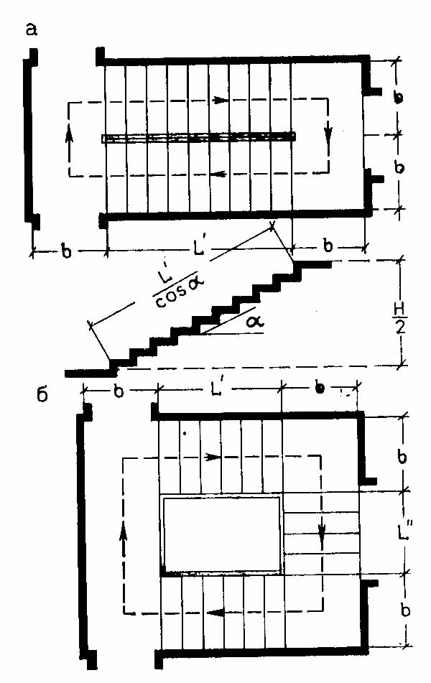
Рис. П5.1. Расчетная длина пути по лестнице:
а – двухмаршевая лестница; б – трехмаршевая лестница

Пандусы, если их наклон незначителен (меньше 1:8), можно относить к горизонтальным путям, при более значительных наклонах – к лестницам. Длина наклонного пути также определяется по его оси.
Пути движения в пределах здания обычно пересекаются дверными проемами, декоративными порталами, имеют сужения за счет различных архитектурных или технологических элементов, выступающих из плоскости ограждений. Такие местные сужения независимо от их характера в дальнейшем называются проемами шириной b. Длина пути L в проеме может не учитываться, если она не превышает 0,7 м, т.е. длины одного шага, в противном случае движение в проеме следует рассматривать, как движение на самостоятельном расчетном участке горизонтального пути.
Лестничные клетки являются центрами тяготения людских потоков (для первого этажа – выходы наружу), на входе, в которые заканчивается второй этап эвакуации. Поэтому расчетные схемы целесообразно составлять для каждой части этажа, по которой люди эвакуируются через предусмотренную для них лестничную клетку (выход наружу). На рис. П5.2 приведен пример составления расчетной схемы эвакуации людей по части этажа до входа в лестничную клетку.
Источник 1
N = 20 чел., l = 10 м,
b = 1,2 м, b₀ = 0,9 м
Участок 1
l = 12 м, b = 2 м
Источник 2
N = 20 чел., l = 10 м,
b = 1,5 м, b₀ = 0,9 м
РЭП 1
b_{лм} = 1,35 м
Участок 2
l = 18 м, b = 2 м
Участок 8 b₀ = 1,2 м
Участок 7 l =1,5 м, b = 1,2 м
РЭП 2
Участок 3
l = 3 м,
b = 2 м
Участок 4
l = 5 м,
b = 2 м
Участок 5
l =5 м,
b = 2 м
Участок 6
l = 5 м,
b = 2 м

7 чел.
16 чел.
7 чел.
7 чел.
7 чел.

Начальные участки № 3 – 7 (источники) - проходы между рабочими местами, оборудованием, рядами кресел и т. п.
l = 10 м, b = 1,2 м, b₀ = 0,9 м

Рис. П5.2. Пример составления расчетной схемы эвакуации людей
по части этажа до входа в лестничную клетку: N – количество людей;
b – ширина; l – длина; b₀ – ширина проема

В зрительных залах с постоянными местами для посетителей распределение людей по направлениям движения к эвакуационным выходам показано на рис. П5.3 и П5.4.

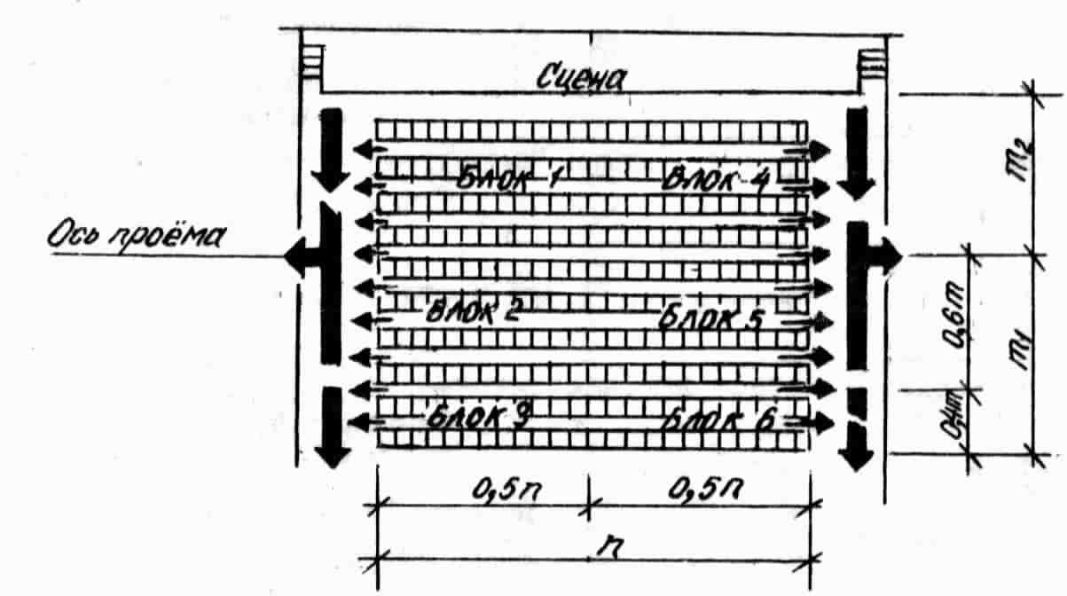
Рис. П5.3. Маршрутизация движения людских потоков при эвакуации
из зрительных залов с боковыми (продольными) проходами

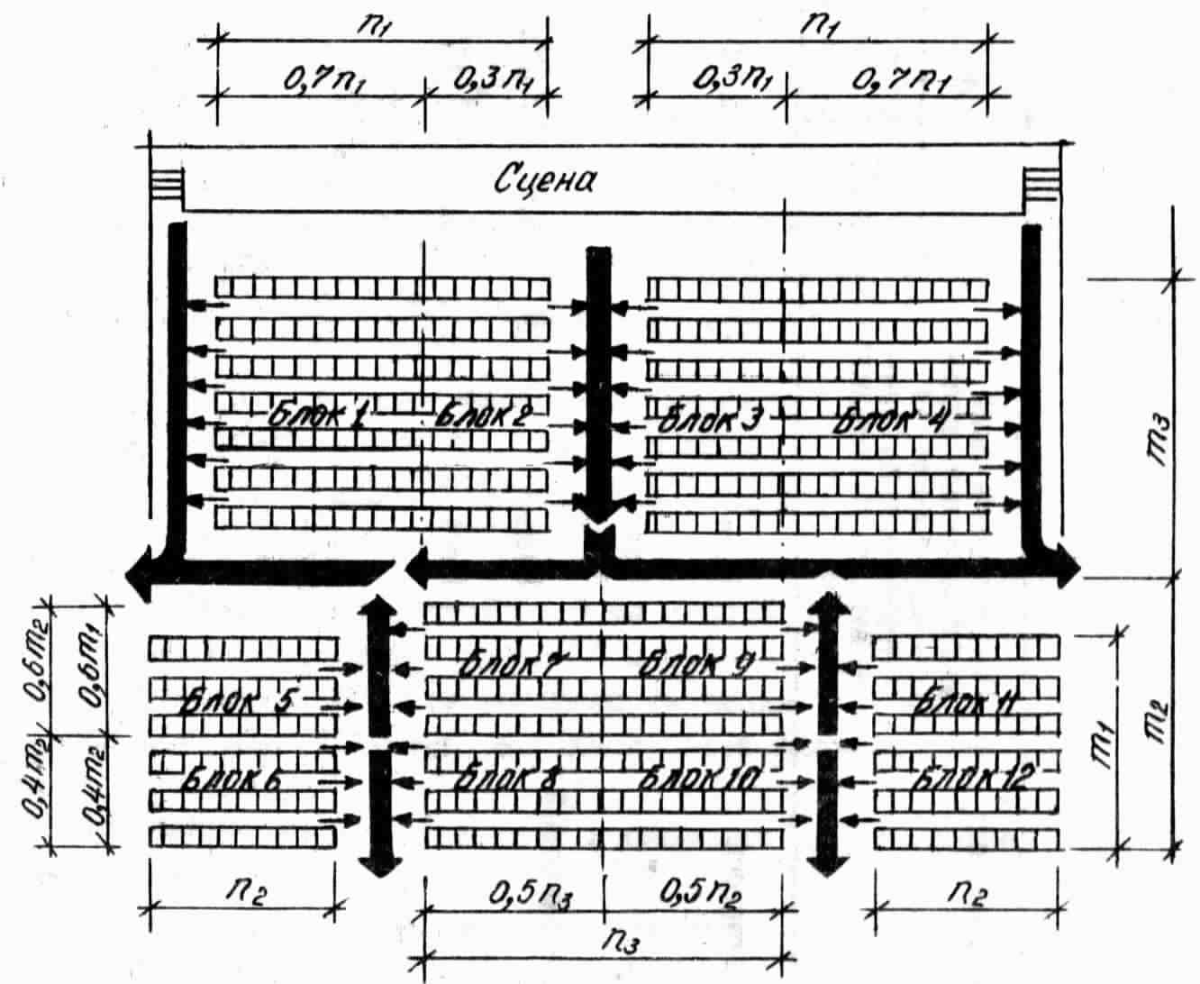

Рис. П5.4. Маршрутизация движения людских потоков при эвакуации
из зрительных залов с поперечным проходом

Если в дальнейшем люди выходят в фойе или вестибюль, т.е. через помещения не ограничивающие, как коридор, ширины людского потока, то распределение людских потоков между возможными эвакуационными выходами, когда они не блокированы, происходит согласно закономерностям, приведенным на рис. П5.5, а, б.

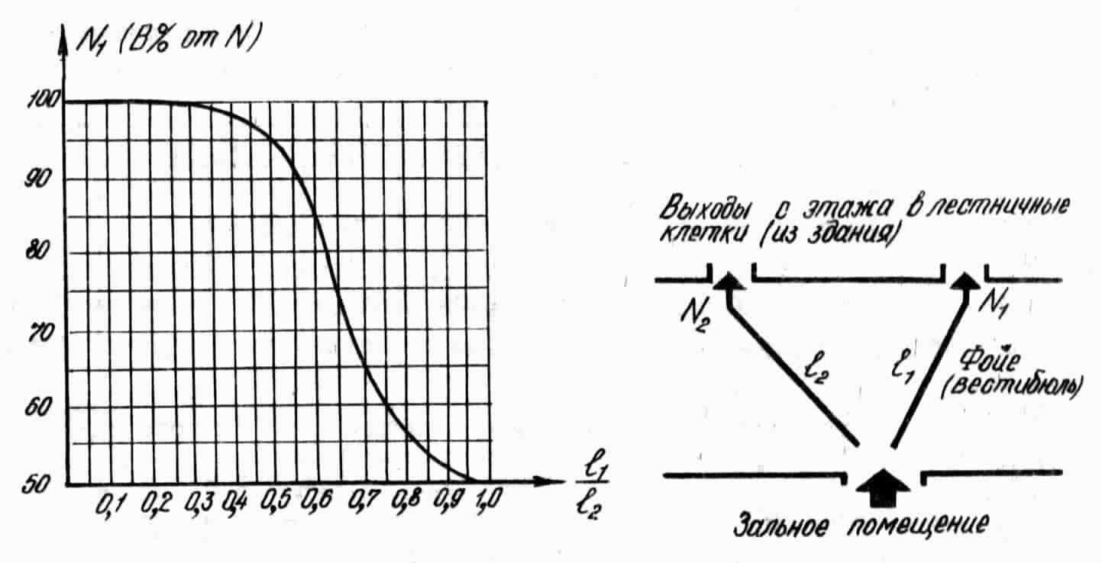
Рис. П5.5, а. Число зрителей и выбор выхода при эвакуации в две лестничные клетки либо в две открытые лестницы или в два выхода из здания: N – общее количество эвакуирующихся; N₁ – число эвакуирующихся через ближний выход; N₂ – число эвакуирующихся через дальний выход; l₁ – длина пути до ближнего выхода; l₂ – длина пути до дальнего выхода
Зальное помещение
Выходы с этажа в лестничные клетки (из здания)
Фойе
(вестибюль)
N₂
N₁
l₂
l₁
0,1 0,2 0,3 0,4 0,5 0,6 0,7 0,8 0,9 1,0
100

90

80

70

60

50
N₁ (в % от N)

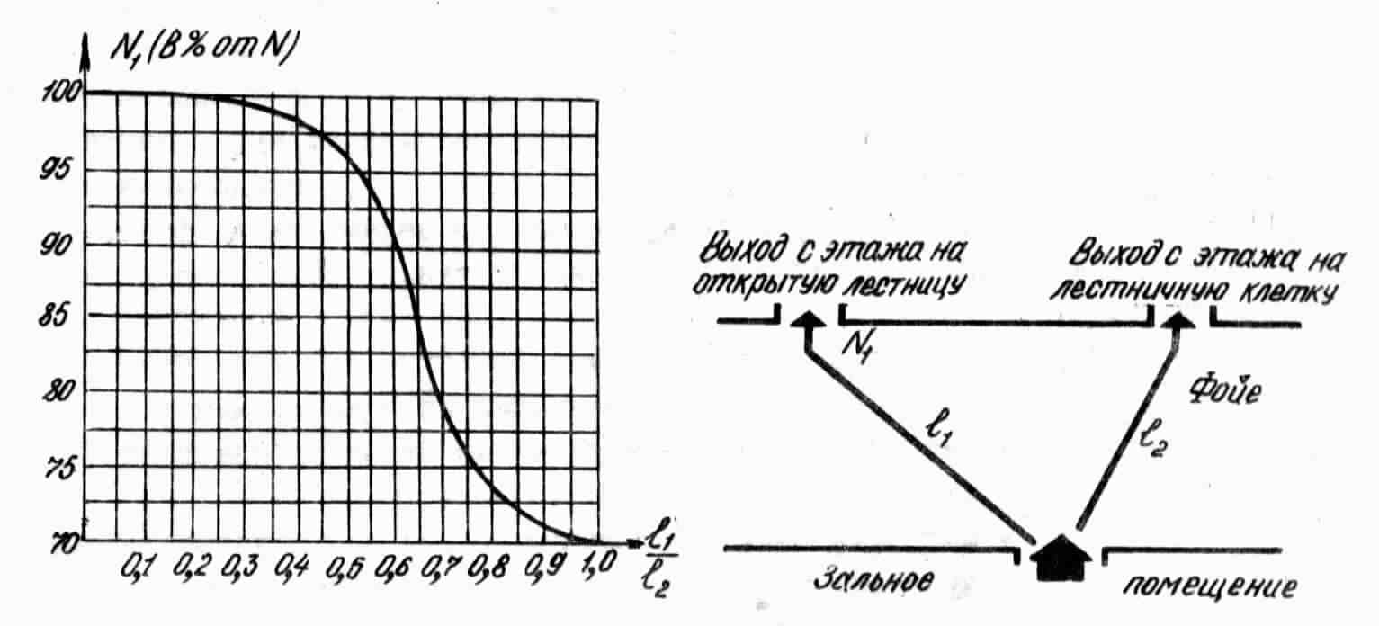
Рис. П5.5, б. Число зрителей эвакуирующихся по открытой лестнице:
Зальное помещение
Фойе
Выход с этажа на
лестничную клетку
l₁
l₂
N₁
Выход с этажа на
открытую лестницу
100

95

90

85

80

75

0,1 0,2 0,3 0,4 0,5 0,6 0,7 0,8 0,9 1,0

l₁/l₂
N₁ (в % от N)
N – общее количество эвакуирующихся; N₁ – число эвакуирующихся
по открытой лестнице; l₁ – длина пути до открытой лестницы;
l₂ – длина пути до выхода на лестничную клетку

3. При однородном составе людского потока групп мобильности М2, М3 и М4 значения величин D, V и q следует принимать в соответствии с данными таблицы П5.2.

Таблица П5.2

Расчетные значения параметров для групп мобильности М2 – М4

Группа мобильности | Вид пути
Группа мобильности | D, м²/м² | Горизонтальный |  | Лестница вниз |  | Лестница вверх |  | Пандус вниз |  | Пандус вверх
Группа мобильности | D, м²/м² | V, м/мин | q,  м²/м·мин | V, м/мин | q, м²/м·мин | V, м/мин | q, м²/м·мин | V, м/мин | q, м²/м·мин | V, м/мин | q, м²/м·мин
М2 | 0,01 | 30,00 | 0,30 | 30,00 | 0,30 | 20,00 | 0,20 | 45,00 | 0,45 | 25,00 | 0,25
М2 | 0,05 | 30,00 | 1,50 | 30,00 | 1,50 | 20,00 | 1,00 | 45,00 | 2,25 | 25,00 | 1,25
М2 | 0,1 | 30,00 | 3,00 | 30,00 | 3,00 | 20,00 | 2,00 | 45,00 | 4,50 | 25,00 | 2,50
М2 | 0,2 | 26,05 | 5,21 | 26,22 | 5,24 | 16,78 | 3,36 | 41,91 | 8,38 | 21,98 | 4,40
М2 | 0,3 | 21,97 | 6,59 | 22,01 | 6,60 | 13,96 | 4,19 | 33,92 | 10,18 | 18,09 | 5,43
М2 | 0,4 | 19,08 | 7,63 | 19,03 | 7,61 | 11,96 | 4,78 | 28,25 | 11,30 | 15,32 | 6,13
М2 | 0,5 | 16,84 | 8,42 | 16,71 | 8,36 | 10,41 | 5,20 | 23,85 | 11,93 | 13,18 | 6,59
М2 | 0,6 | 15,01 | 9,01 | 14,82 | 8,89 | 9,14 | 5,48 | 20,26 | 12,16 | 11,43 | 6,86
М2 | 0,7 | 13,46 | 9,42 | 13,22 | 9,25 | 8,07 | 5,65 | 17,22 | 12,05 | 9,95 | 6,97
М2 | 0,8 | 12,12 | 9,69 | 11,83 | 9,47 | 7,14 | 5,71 | 14,59 | 11,67 | 8,67 | 6,94
М2 | 0,9 | 10,93 | 9,84 | 10,61 | 9,55 | 6,32 | 5,68 | 12,27 | 11,04 | 7,54 | 6,79
М3 | 0,01 | 70,00 | 0,70 | 20,00 | 0,20 | 25,00 | 0,25 | 105,00 | 1,05 | 55,00 | 0,55
М3 | 0,05 | 70,00 | 3,50 | 20,00 | 1,00 | 25,00 | 1,25 | 105,00 | 5,25 | 55,00 | 2,75
М3 | 0,1 | 70,00 | 7,00 | 20,00 | 2,00 | 25,00 | 2,50 | 105,00 | 10,50 | 55,00 | 5,50
М3 | 0,2 | 53,50 | 10,70 | 20,00 | 4,00 | 20,57 | 4,11 | 83,41 | 16,68 | 45,54 | 9,11
М3 | 0,3 | 43,57 | 13,07 | 16,67 | 5,00 | 17,05 | 5,12 | 65,70 | 19,71 | 35,59 | 10,68
М3 | 0,4 | 36,52 | 14,61 | 14,06 | 5,62 | 14,56 | 5,82 | 53,13 | 21,25 | 28,54 | 11,41
М3 | 0,5 | 31,05 | 15,53 | 12,04 | 6,02 | 12,62 | 6,31 | 43,39 | 21,69 | 23,06 | 11,53
М3 | 0,6 | 26,59 | 15,95 | 10,38 | 6,23 | 11,04 | 6,62 | 35,42 | 21,25 | 18,59 | 11,15
М3 | 0,7 | 22,81 | 15,97 | 8,98 | 6,29 | 9,70 | 6,79 | 28,69 | 20,08 | 14,81 | 10,37
М3 | 0,8 | 19,54 | 15,63 | 7,77 | 6,21 | 8,54 | 6,83 | 22,86 | 18,28 | 11,53 | 9,23
М3 | 0,9 | 16,65 | 14,99 | 6,70 | 6,03 | 7,52 | 6,77 | 17,71 | 15,94 | 8,64 | 7,78
М4 | 0,01 | 60,00 | 0,60 | – | – | – | – | 115,00 | 1,15 | 40,00 | 0,40
М4 | 0,05 | 60,00 | 3,00 | – | – | – | – | 115,00 | 5,75 | 40,00 | 2,00
М4 | 0,1 | 60,00 | 6,00 | – | – | – | – | 115,00 | 11,50 | 40,00 | 4,00
М4 | 0,2 | 50,57 | 10,11 | – | – | – | – | 99,65 | 19,93 | 35,17 | 7,03
М4 | 0,3 | 40,84 | 12,25 | – | – | – | – | 79,88 | 23,97 | 28,36 | 8,51
М4 | 0,4 | 33,93 | 13,57 | – | – | – | – | 65,86 | 26,34 | 23,52 | 9,41
М4 | 0,5 | 28,58 | 14,29 | – | – | – | – | 54,98 | 27,49 | 19,77 | 9,89
М4 | 0,6 | 24,20 | 14,52 | – | – | – | – | 46,09 | 27,65 | 16,71 | 10,03
М4 | 0,7 | 20,50 | 14,35 | – | – | – | – | 38,57 | 27,00 | 14,12 | 9,88
М4 | 0,8 | 17,30 | 13,84 | – | – | – | – | 32,06 | 25,65 | 11,88 | 9,50
М4 | 0,9 | 14,47 | 13,02 | – | – | – | – | 26,32 | 23,68 | 9,90 | 8,91

Примечание:
М2 – немощные люди, мобильность которых снижена из-за старения организма (инвалиды по старости); инвалиды на протезах; инвалиды с недостатками зрения, пользующиеся белой тростью; люди с психическими отклонениями;
М3 – инвалиды, использующие при движении дополнительные опоры (костыли, палки);
М4 – инвалиды, передвигающиеся на креслах-колясках, приводимых в движение вручную.
4. Площадь горизонтальной проекции человека f, м²/чел. принимается в зависимости от состава людей в потоке в соответствии с приведенными ниже данными.
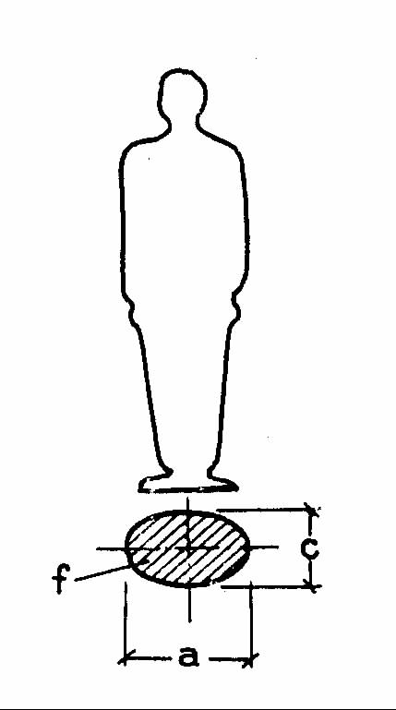
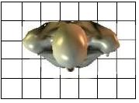
а)
Рис. П5.6. Площадь горизонтальной проекции человека:
а) расчетная; б) действительная
б)

Размеры людей изменяются в зависимости от физических данных, возраста и одежды. В таблицах П5.3, П5.4, П5.5 и на рисунке П5.7 приводятся усредненные размеры людей разного возраста, в различной одежде и с различным грузом. При этом приведены значения площади горизонтальной проекции инвалидов с нарушением опорно-двигательного аппарата.

Таблица П5.3

Площади горизонтальной проекции взрослых людей
Тип одежды | Ширина а, м | Толщина с, м | Площадь горизонтальной проекции, м²/чел.
летняя  весенне-осенняя  зимняя | 0,46  0,48  0,50 | 0,28  0,30  0,32 | 0,100  0,113  0,125

Таблица П5.4

Площади горизонтальной проекции детей и подростков
Тип одежды | Возрастные группы
Тип одежды | Младшая  до 9 лет | Средняя  10 – 13 лет | Старшая  14-16 лет
домашняя одежда  домашняя одежда со школьной сумкой  уличная одежда | 0,04  0,07  0,09 | 0,06  0,10  0,13 | 0,08  0,14  0,16

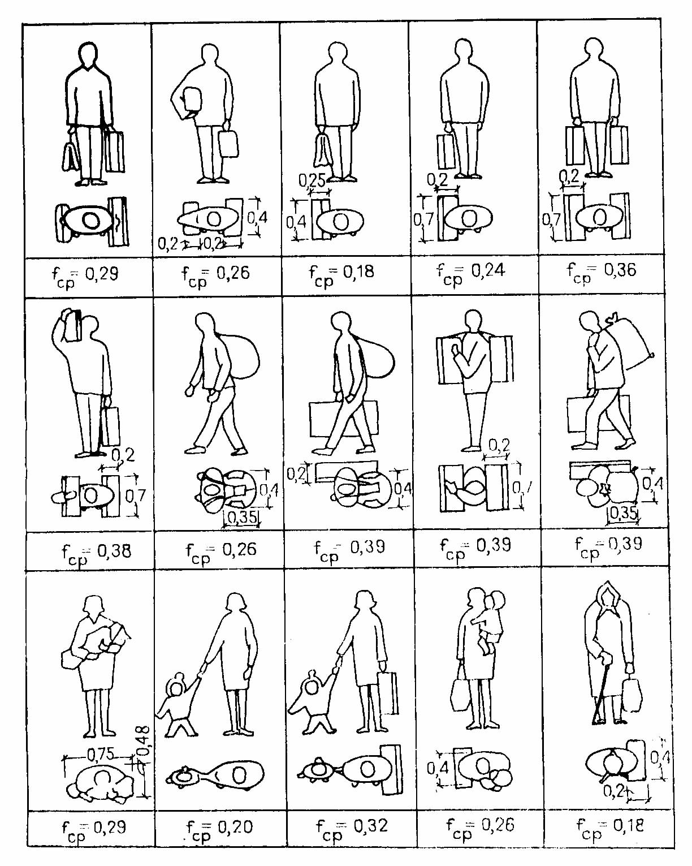
Рис. П5.7. Площадь горизонтальной проекции людей с различным
грузом
Таблица П5.5
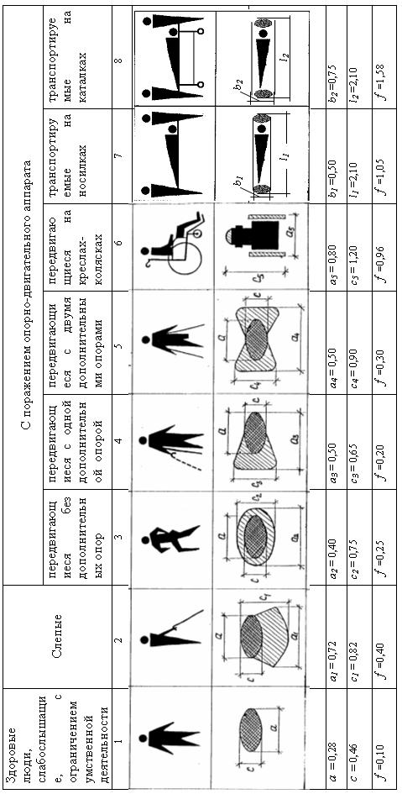
Площадь горизонтальной проекции людей с ограниченной мобильностью, м²/чел.
транспортируемые на
каталках

транспортируемые на
носилках
С поражением опорно-двигательного аппарата

передвигающиеся на креслах-колясках

передвигающиеся с двумя дополнительными опорами

передвигающиеся с одной дополнительной опорой

передвигающиеся без дополнительных опор

Слепые

Здоровые люди, слабослышащие, с ограничением умственной деятельности

4. Время задержки t_{з} движения на участке i из-за образовавшегося скопления людей на границе с последующим участком (i+1) определяется по формуле:
$t=N⋅f⋅(\frac{1}{q_{\text{приD}=0\text{.}9}⋅b_{i+1}}−\frac{1}{q_{i}⋅b_{i}})$, (П5.1)
где N – количество людей, чел.;
f – площадь горизонтальной проекции, м²;
q_{при D=0.9} - интенсивность движения через участок i+1 при плотности 0,9 и более, м/мин;
b_{i+1} – ширина участка, м, при вхождении на который образовалось скопление людей;
q_{i+1} - интенсивность движения на участке i, м/мин;
b_{i} - ширина предшествующего участка i, м.
Время существования скопления t_{ск} на участке i определяется по формуле:
$t_{\text{ск}}=\frac{N⋅f}{q_{\text{приD}=0,9}⋅b_{i+1}}$. (П5.2)
Расчётное время эвакуации по участку i, в конце которого на границе с участком (i+1) образовалось скопление людей равно времени существования скопления t_{ск}. Расчётное время эвакуации по участку i допускается определять по формуле:
$t_{i}=\frac{l_{i}}{V_{{}_{i}}}+t_{з}$. (П5.3)

